内部刊物 妥善保管

迪庆州旅游发展委员会
工 作 简 报
第23期
迪庆州旅游发展委员会办公室 2017年6月20日

迪庆州旅游发展委员会积极组织旅游企
业召开旅游市场秩序整治工作会议

为巩固我州落实云南省旅游市场秩序整治措施及《迪庆州旅游市场整治工作实施方案》推进情况，6月19日上午在州旅发委领导的安排下，旅游执法支队联合州工商局、州旅游警察支队召集全州境内所有旅行社负责人，召开了“迪庆州旅游市场秩序整治工作会议”。
会上，州旅发委执法支队队长罗晓三就自今年4月15
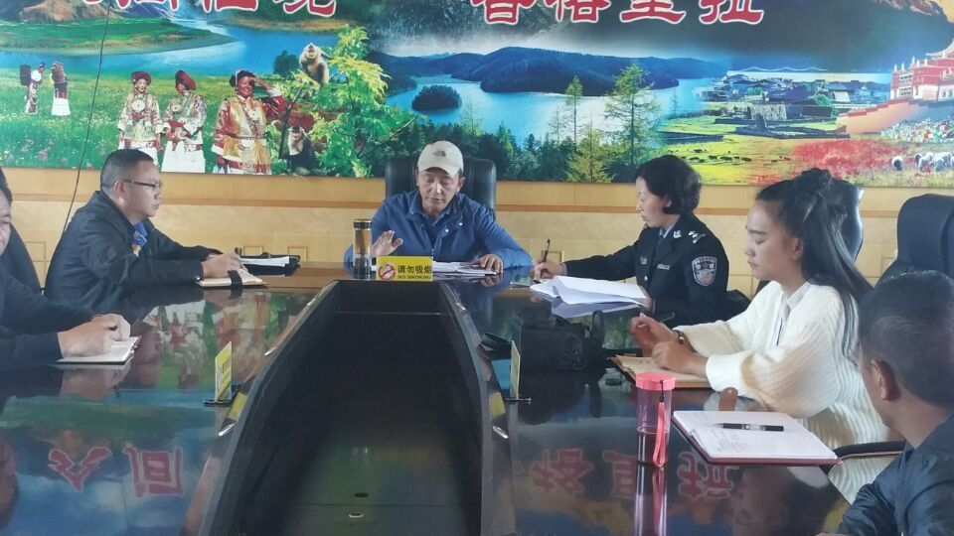
日以来我州旅游市场秩序整治工作开展情况做了简要介绍，并表示我州旅游市场秩序总体是平稳，但存在的问题依然突出，一是旅行社建立问题，部分旅行社无固定的办公场所、无相应的规章制度等。二是“不合理低价游”、变相安排购
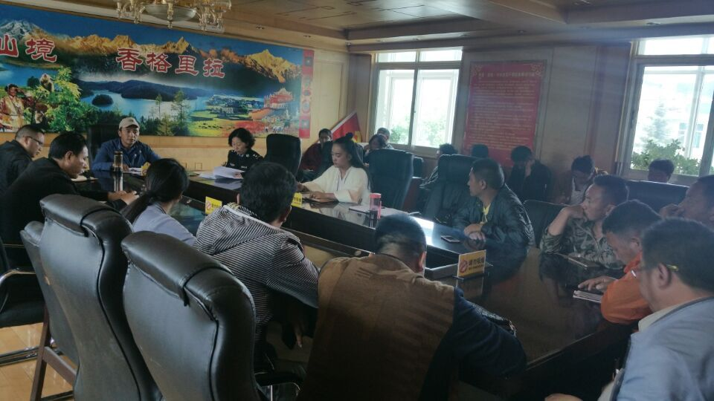
(会议图片)
物问题任然存在。三是旅游监管平台中信息资料不全等问题，下一步，州旅发委将联合相关部门严厉打击损害我州旅游市场秩序的各类行为，切实提高我州旅游服务质量和水平。
州旅游警察支队负责人王波就旅游警察成立以来的工作开展情况做了简要总结，并对《旅游警察工作职责》做了宣贯，表示下一步警察支队将严格按照《旅游警察工作职责》重点针对非法收游客身份证、旅行社使用“黑导”、散布谣言、限制人身自由、暴力强迫游客消费等方面开展旅游治安秩序整治工作，加强旅游治安秩序的检查力度，对违反旅游治安秩序的违法行为绝不姑息。
州工商局旅游工商支队负责人杨占宾，传达了《迪庆州工商局旅游市场整治实施措施》，并表示旅游工商支队将严格按照《迪庆州工商局旅游市场整治实施措施》中的16条具体措施开展旅游市场秩序整治工作，下一步工作中重点要针对旅游行业存在的灰色利益链条、虚假宣传、旅游合同不规范等问题进行长效管理，要求旅行社要高度重视市场秩序整治工作。

抄送：齐建新州长，杨正义副州长。
州纪委第五纪工委，州政府督查室。

